

**TECNOLÓGICO NACIONAL DE MEXICO**

**INSTITUTO TECNOLÓGICO DE CIUDAD MADERO**

**Carrera: Sistemas Computacionales**

**Tema: Práctica 2**

**Equipo 3:**

Reyes Villar Luis Ricardo

Garcia Valles Roberto Carlos

Lara Hernández Juan Jesús

Rocha Suarez María Fernanda

Hernández del Ángel Ángel Ivan

**Profesora:** Claudia Lizeth Castillo Ramírez

**Materia:** Métodos Numéricos

**Hora:** 14:00 – 15:00hrs

**Grupo:** 5501B

**Semestre:** 4to

**Ciclo Escolar:** Enero 2023 – Junio 2023

**Especificación del problema.**

Para el método de bisección se emplean las variables **x**, **a**, **b**, **m** y **e**.

* **x** es el valor que se le va a asignar a la función dependiendo del caso.
* **a** y **b** son valores asignados, pero que se van modificando conforme el avance del programa.
* **m** es el punto medio, el cual va cambiando conforme se desarrolla el programa, este está establecido por la formula (**a**+**b**)/2.
* e es la variable utilizada para el error, este se calcular por la formula (**b**-**a**)/2, este resultado se multiplica por 100 para obtener el porcentaje de error

Primero necesitamos tener la función, la cual matemáticamente representamos como f(**x**). Una vez tenemos f(**x**) vamos a sustituir el valor en **x** por el valor que haya tomado **a** y calculamos el valor de la función. Posteriormente haremos lo mismo que con el valor de **b** y **m**.

Teniendo los valores de las funciones en cada caso tendremos que validar que valor tomará **a** y **b** para la siguiente iteración.

Si f(**a**)*f(**b**)<0, entonces a mantiene su valor y a **b** se le asigna el valor del punto medio (**m**).

Si f(**a**)*f(**b**)>0, entonces se le asigna el valor del punto medio a **a** y **b** mantiene su valor.

Si f(**a**)*f(**b**)=0, entonces se vuelve a evaluar la función.

Los datos obtenidos se recopilan en una tabla, el método se detendrá hasta que los valores varíen por muy poco entre sí o hasta un porcentaje previamente establecido.

**Análisis.**

**Diagrama de flujo.**

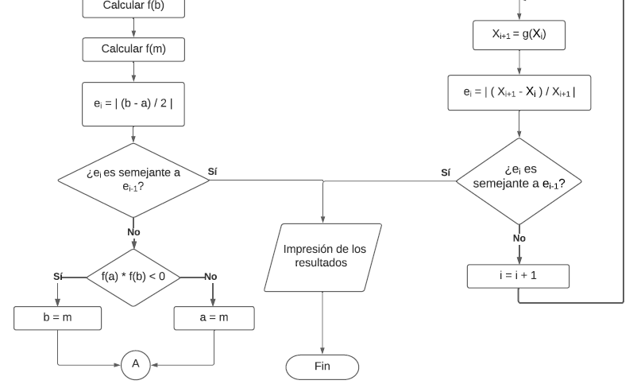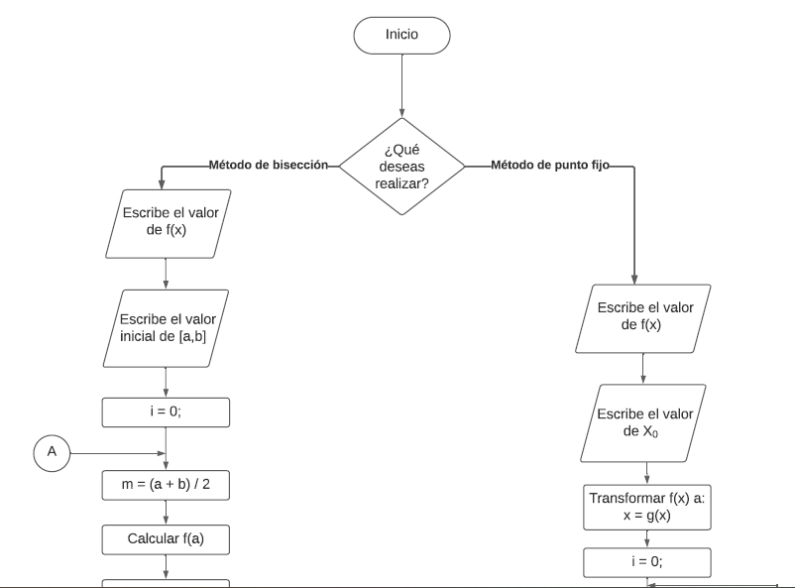

**Programación.**

Para poder representar el algoritmo en un lenguaje de programación, se optó por utilizar java para obtener las soluciones de los métodos de bisección y punto fijo.

**Clase Metodo_Biseccion**

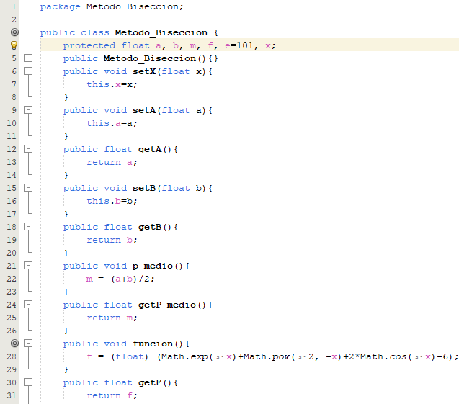

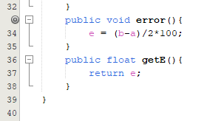

**Main Método de Bisección**

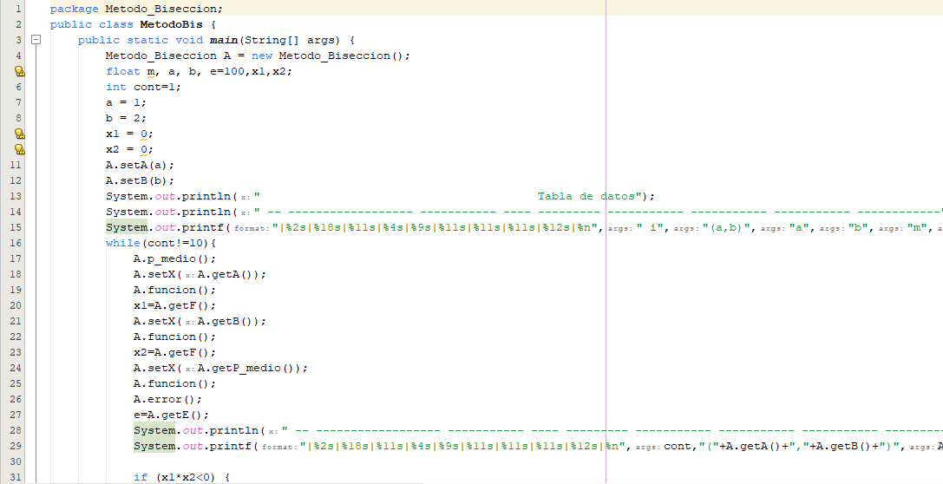 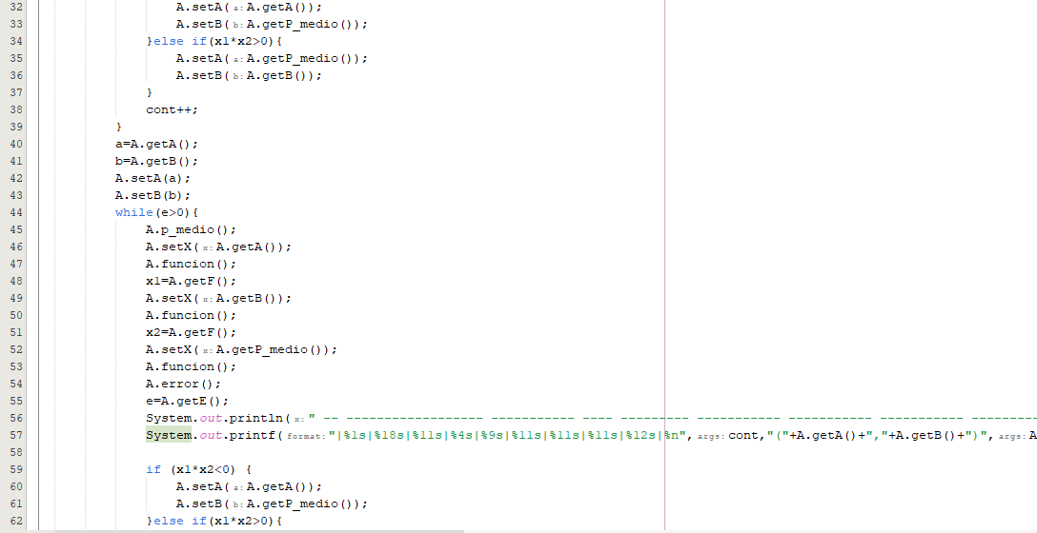 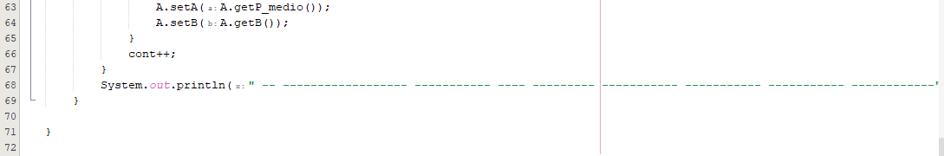

**Clase Metodo_PF**

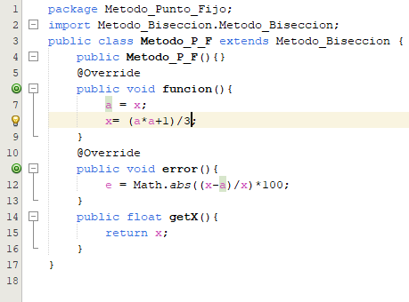

**Main Método de Punto Fijo**

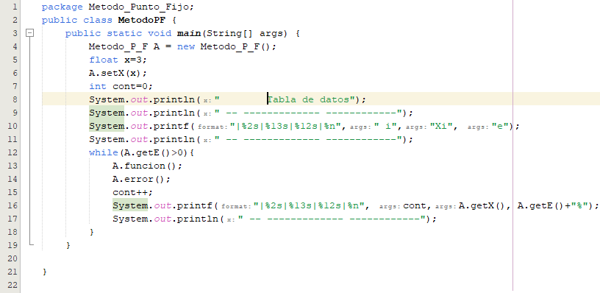

**Verificación**

Método de Bisección:

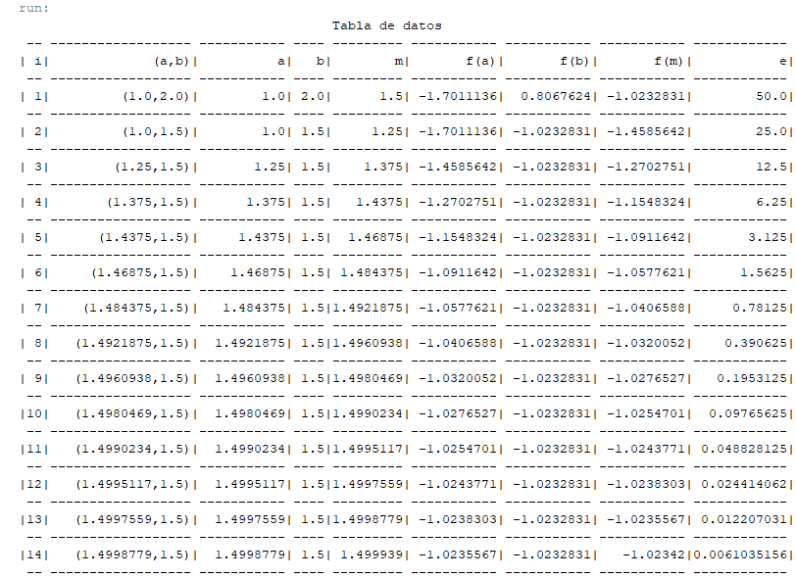 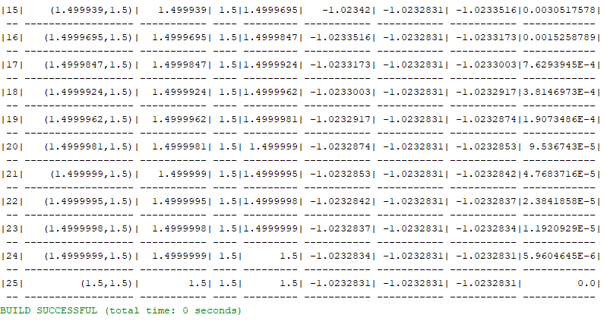

Método de Punto Fijo:

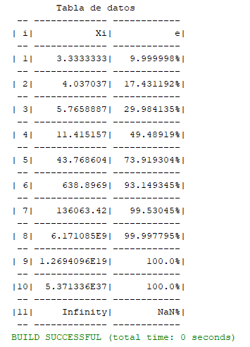

**Documentación.**

El programa se realizó en java con ayuda del IDE Apache NetBeans 16.

Para hacer uso de este programa es necesario abrir el IDE desde el escritorio.



Una vez abierto es necesario seleccionar en las carpetas que aparecen al lado izquierdo de la interfaz del IDE la carpeta llamada Practica_2_MN

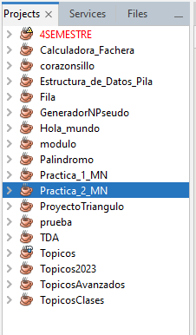Una vez seleccionada le hacemos click izquierdo y seleccionamos la carpeta que dice Source Packages haciendo click izquierdo en esta.

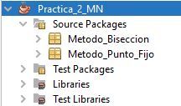En este seleccionaremos el paquete dependiendo el metodo que queramos utilizar.

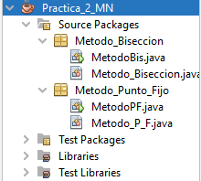 Ahora sólo es necesario hacer click derecho en alguno de los Metodos Main, los cuales están referenciados con el triangulo verde en la esquina de la silueta del archivo.



Pulsamos la opción Run File y el programa correra y nos mostrará los resultados.